**Лабораторная работа № 19**

**Тема:** Настройка сетевого доступа

**Цель:** обучиться работе с сетевыми ресурсами: находить и подключать к своему компьютеру сетевые принтеры и папки, устанавливать права доступа к ресурсам и предоставлять другим пользователям доступ к ресурсам своего компьютера.

**Задание:**

1. **Задать имя рабочей группы**

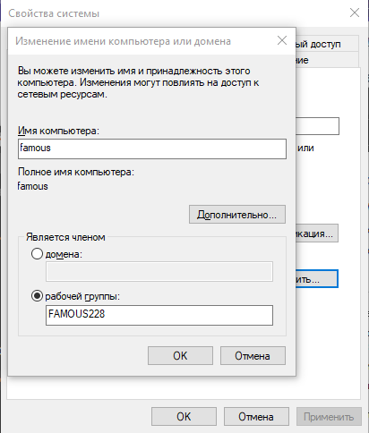

**2.** Глобальные настройки для разных видов сети:

**3. Свойства через сетевые подключение**

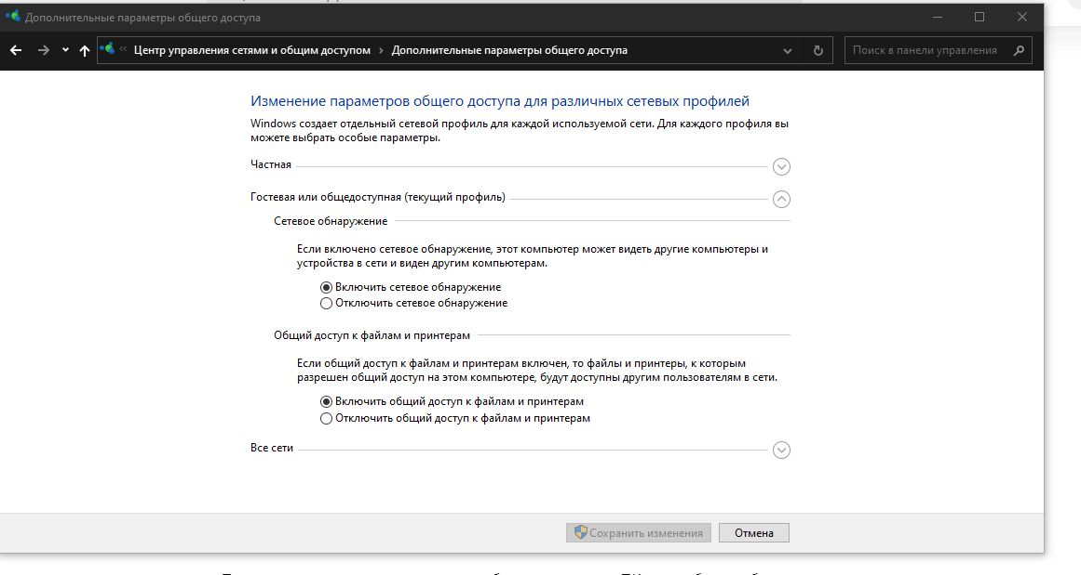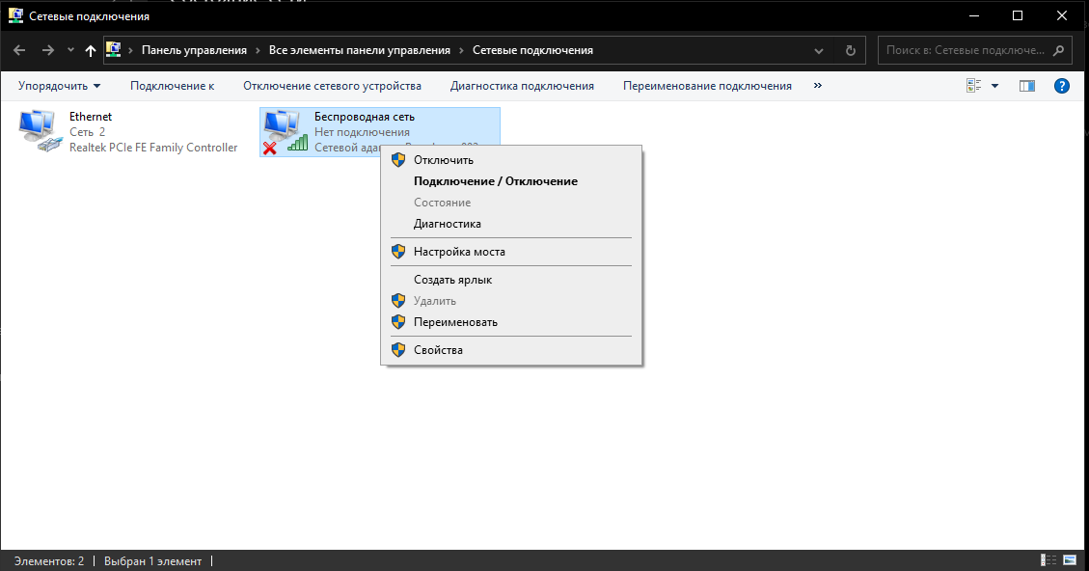

**4. Свойства IP адреса.**

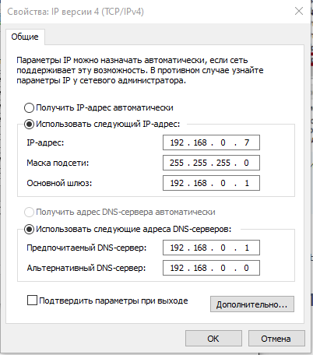

**Есть способы сделать локальную сеть через маршрутизатор, но мне показался этот способ более легче.**

**Контрольные вопросы:**

**1. Локальная сеть (Local Area Network, сокращенно LAN)** — несколько компьютеров и гаджетов (принтеры, смартфоны, умные телевизоры), объединенных в одну сеть посредством специальных инструментов. Локальные сети часто используются в офисах, компьютерных классах, небольших организациях или отделениях крупных компаний.

2. 1. Звездообразная топология: все устройства подключены к центральному хабу или коммутатору.

2. Кольцевая топология: устройства подключены друг к другу в форме кольца, где данные передаются в одном направлении через соседние устройства.

3. Шина: все устройства подключены к одной центральной шине, по которой передаются данные.

4. Древовидная топология: это комбинация звездообразной и шинной топологии, где несколько сетей соединены через центральный коммутатор.

5. Сеть Mesh: каждое устройство подключено ко всем остальным устройствам, обеспечивая полную связность.

3. **Принцип** работы **топологии** **звезда** основывается на том, что каждый узел в сети подключен напрямую к центральному узлу, называемому коммутатором или концентратором. Этот коммутатор играет роль посредника, регулирующего поток данных между узлами. В случае, если один из узлов выходит из строя, остальные узлы продолжают работу независимо. Это позволяет сети функционировать даже при отключении нескольких узлов.